Escola ______________________________________________________ TURMA: ____

Nome___________________________________________________________________

DATA____/____/____

Objetivo: Verificar a relação entre a temperatura e o volume dos gases.

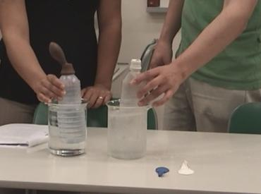

Material:
- Uma garrafa plástica;
- Uma bexiga;
- Água quente;
- Água gelada.

Responda:
Como varia o volume de um gás se aumentarmos a temperatura?
________________________________________________________________________________________________________________________________________________________________________________________________________________________________________________________________________________________________________________________

Como varia o volume de um gás se diminuirmos a temperatura?
________________________________________________________________________________________________________________________________________________________________________________________________________________________________________________________________________________________________________________________

Represente por meio de desenhos, o que aconteceu com as moléculas de gás em cada caso, após a variação de temperatura. O número de moléculas aumentou ou diminuiu após o aquecimento e o resfriamento dos gases? Justifique
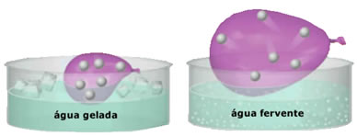

Água gelada | Água quente
(desenhe) | (desenhe)
Justifique | Justifique
________________________________________________________________________________________________________________________________________________________________________________________________________________________________________________________________________________________________________ | ________________________________________________________________________________________________________________________________________________________________________________________________________________________________________________________________________________________________________

